Văn khấn cúng lễ Đức Thánh Trần
Lễ Đức Thánh Trần là một lễ lớn đối với nhiều tỉnh thành ở các Đình, Đền, Miếu, Phủ vào các ngày lễ, tết, tuần tiết, sóc, vọng và ngày Hội, để tỏ lòng tôn kinh, ngưỡng mộ biết ơn các bậc Tôn Thần đã có công với đất nước. Sau đây là văn cúng lễ Đức Thánh Trần cho các bạn cùng tham khảo khi đi lễ.
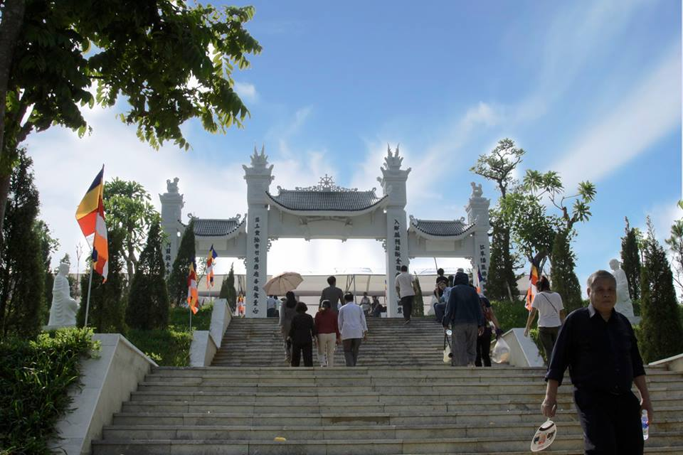
Theo phong tục văn hoá truyền thống, ở mỗi tỉnh thành, làng, xã Việt Nam đều có các Đình, Đến, Miếu, Phủ là nơi thờ tự Thần linh, Thành Hoàng, Thánh Mẫu.
1. Ý nghĩa lễ Đức Thánh Trần
Đức Thánh Trần là bậc tiền nhân đã có công với dân tộc trong lịch sử đấu tranh giữ nước và dựng nước của người Việt Nam.
Ngày nay, người Việt Nam ở khắp mọi miền đất nước hàng năm vẫn đi lễ, đi trẩy Hội ở các Đình, Đền, Miếu, Phủ vào các ngày lễ, tết, tuần tiết, sóc, vọng và ngày Hội, để tỏ lòng tôn kinh, ngưỡng mộ biết ơn các bậc Tôn Thần đã có công với đất nước.
Đình, Đền, Miếu, Phủ cùng với sự lưu truyền sự linh diệu của các vị Thần trong nhiều trường hợp đã đi vào trang sử oai hùng của dân tộc Việt Nam góp phần không nhỏ vào việc duy trì tình cảm yêu nước. Nơi thờ tự Đình, Đền, Miếu, Phủ còn là những nơi sinh hoạt tâm linh, tín ngưỡng. Con người hy vọng rằng bằng những hành vi tín ngưỡng, có thể cầu viện Đức Thánh Trần cùng các đấng Thần linh phù hộ cho bản thân, cùng gia đình, cộng đồng được an khang, thành đạt và thịnh vượng, yên bình, biến hung thành cát, giải trừ tội lỗi…
2. Lễ vật và cách cúng lễ Đức Thánh Trần
Theo phong tục cổ truyền khi đi lễ ở các Đình, Đền, Miếu, Phủ lễ vật có thể to, nhỏ, nhiều, ít, sang, mọn tuỳ tâm. Ở những nơi này thờ Thánh, Thần, Mẫu, ta sắm các lễ chay như hương hoa quả, oản,… để dâng.
- Lễ Chay: Gồm hương hoa, trà, quả, phẩm oản… dùng để lễ ban Phật, Bồ Tát (nếu có).
Lễ chay cũng dùng để dâng ban Thánh Mẫu.
- Lễ Mặn: Nếu Quý vị có quan điểm phải dùng mặn thì chúng tôi khuyên mua đồ chay hình tướng gà, lợn, giò, chả.
- Lễ đồ sống: Tuyệt đối không dùng các đồ lễ sống gồm trứng, gạo, muối hoặc thịt tại các ban quan Ngũ Hổ, Bạch xà, Thanh xà đặt ở hạ ban Công Đồng Tứ phủ.
- Cỗ sơn trang: Gồm những đồ đặc sản chay Việt Nam: Không được dùng cua, ốc, lươn, ớt, chanh quả… Nếu có gạo nếp cẩm nấu xôi chè thì cũng thuộc vào lễ này.
- Lễ ban thờ cô, thờ cậu: Thường gồm oản, quả, hương hoa, gương, lược… Nghĩa là những đồ chơi mà người ta thường làm cho trẻ nhỏ. Nhưng lễ vật này cầu kỳ, nhỏ, đẹp và được bao trong những túi nhỏ xinh xắn, đẹp mắt.
- Lễ thần Thành Hoàng, Thư Điền: Phải dùng chay mới có phúc và những lời cầu nguyện được linh ứng.
3. Hạ lễ sau khi lễ Đức Thánh Trần
Sau khi kết thúc lễ ở các ban thờ, thì trong khi đợi hết một tuần nhang có thể viếng thăm phong cảnh nơi thừa tự, thờ tự. Khi thắp hết một tuần nhang có thể thắp thêm một tuần nhang nữa. Thắp nhang xong, vái 3 vái trước mỗi ban thờ rồi hạ sớ đem ra nơi hoá vàng để hoá. Hoá sớ xong mới hạ lễ dâng cúng khác. Khi hạ lễ thì hạ từ ban ngoài cùng vào đến ban chính.
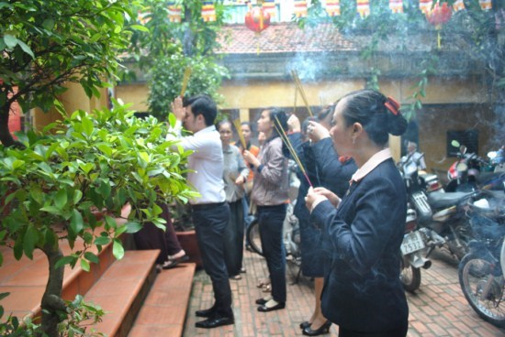
4. Văn khấn lễ Đức Thánh Trần
Nam mô A Di Đà Phật!
Nam mô A Di Đà Phật
Nam mô A Di Đà Phật! (3 lạy)
- Con kính lạy Tứ phủ Công Đồng Trần Triều
- Con kính lạy Nguyên Từ Quốc Mẫu Thiên Thành Thái Trưởng Công.
- Con kính lạy Đức Trần Triều hiển thánh Nhân vũ Hưng Đạo Đại Vương Đại Nguyên soái, Tổng quốc chính, Thái sư Hương phụ Thượng quốc công tiết chế, Lịch triều tấn tặng khai quốc an chính hồng đồ tá trị hiện linh trác vĩ, Minh đức trĩ nhân, Phong huân hiên liệt, Chí trung đại nghĩa, Dực bảo trung hưng, Thượng đẳng tôn thần, Ngọc bệ tiền.
- Con kính lạy tứ vị Thánh tử đại vương, Nhị vụ vương cô Hoàng Thánh.
- Con kính lạy Đức ông phạm điệu suý tôn thần, tả quan Nam Tào, Hữu quan Bắc Đẩu, Lục bộ thượng từ, chư vị bách quan.
Hương tử con là: .......................Ngụ tại: ...................
Hôm nay ngày ..... tháng ..... năm ..... Hương tử chúng con chấp kỳ lễ bái xin các vị phù hộ độ trì cho hương tử con cùng toàn gia quyến được luôn mạnh khỏe. Đầu năm chí giữa, nửa năm chí cuối được tai quan nạn khỏi, điều lành mang đến, điều giữ giải đi, cầu tài đắc tài, cầu lộc đắc lộc, cầu bình an đắc bình an. Xin cho con được có người có cửa, được nhân an vật thịnh đi đến nơi về đến chốn, làm ăn được thuận buồn xuôi gió, vạn sự như ý.
Hương tử con lễ bạc tâm thành, trước án kính lễ, cúi xin được phù hộ độ trì.
Nam mô A Di Đà Phật!
Nam mô A Di Đà Phật!
Nam mô A Di Đà Phật! (3 lạy)

